# ETAPA 1 – Diagrama de Casos de Uso

* + - * Identificar os atores:
* Usuário final (ator primário);
* Administrador do software;
* Patrocinador;
* Agente de aposta online;
* FIFA.
  + - * Identificar os requisitos funcionais:
* Acompanhamento em tempo real dos resultados dos jogos;
* Conteúdo exclusivo (entrevistas, curiosidades, apostas em resultados de jogos);
* Parceria com lojas online de materiais esportivos;
* Notificações de jogos futuros, resultados de jogos finalizados e de partidas em andamento;
* Cadastramento de usuário
* Login/Logout
* Incluir/alterar/excluir informações de usuário
* Tela de busca
* Menu de navegação;
* Pop-ups de notícias;
  + - * Identificar os requisitos não funcionais:
* Linguagem específica;
* Acessibilidade;
* Executável em qualquer plataforma Android ou IOS;
* Plataforma de cobrança;
* Sistema de segurança de dados dos usuários;
* Backup de dados;
* Pacote de idiomas.
  + - * Diagrama de Casos de Uso:

# NARRATIVA

**CASO DE USO**

O aplicativo *CHAMPS* tem como objetivo o acompanhamento em tempo real dos jogos eliminatórios da Copa do Mundo Qatar 2022, assim como informar o usuário de jogos passados, futuros, estatísticas e aproveitamento dos jogos e parceria com rede de apostas online e lojas esportivas.

**REQUISITOS**

Seria os da etapa 1????

**ATORES**

* Usuário final (ator primário);
* Administrador do software;
* Patrocinador;
* Agente de aposta online;
* FIFA.

**PRÉ-CONDIÇÕES**

- O usuário deve baixar o APP na Apple Store® ou Play Store® para navegar;

- Para acesso a conteúdo exclusivo o usuário deve efetuar um cadastro e estar logado;

- O usuário deve escolher a sua área de interesse para navegar no APP.

**PÓS-CONDIÇÕES**

- Depois de escolhida a opção de navegação, o usuário visualiza as informações anexadas pela FIFA e os parceiro correspondente de notícias;

- O usuário pode participar de bolões que valem descontos em lojas parceiras clicando nos botões disponíveis no menu inicial e na aba de “JOGO EM TEMPO REAL”;

- O usuário pode acessar seus dados e alterá-los conforme haver necessidade, substituindo os dados anteriores;

- O dado substituindo pelo usuário é excluído definitivamente da base de dados do sistema.

- O usuário acessa a aba de “PARCEIROS DO SITE” ele pode ser encaminhado para o site da loja;

- O usuário deixa o APP “CHAMPS” e segue para uma aba aberta no APP padrão responsável pelo gerenciamento de acesso a internet do aparelho do usuário.

**DESCRIÇÃO**

O que relatar aqui?

**FLUXOS PRINCIPAL**

1. O fluxo se inicia quando o ator principal (usuário) inicializa o APP;
2. O sistema exibe a interface com as opções de interesse: “JOGO EM TEMPO REAL”, “CALENDÁRIO DE JOGOS”, “NOTÍCIAS”, “BOLÃO DA COPA”, “PARCEIROS DO APP”, “TABELA DE GRUPOS” e “MINHA CONTA”
3. O ator seleciona uma das opções para ação;
4. Se inicia os fluxos alternativos.

**FLUXOS ALTERNATIVOS**

* + **JOGO EM TEMPO REAL**

1. Se inicia quando o usuário acessa “JOGO EM TEMPO REAL”;
2. O sistema exibe o resultado, estatísticas e destaques da partida entre os times que estão jogando no momento. É exibido, também, pop-ups de patrocinadores do APP;
3. O usuário clica em um anúncio pop-up e é encaminhado para o site do parceiro do APP;
4. O usuário clica na tecla de “VOLTAR” do dispositivo móvel e volta para o menu inicial do APP;
5. Tela de jogo de vídeo game

   Descrição gerada automaticamenteEsse fluxo se encerra
   * **LOGIN/Cadastro**
6. Se inicia quando o usuário acessa a aba “MINHA CONTA” e inicia o processo de “LOGIN” OU “CRIAR LOGIN” para o acesso ao conteúdo monetizado do APP.
   * O sistema exibe as seguintes opções de ação:
     + “Usuário/e-mail” e “senha” para acesso a conta, quando o usuário já é cadastrado;
     + “Nome”, “Sobrenome”, “E-mail”, “Senha” e “Confirmar senha” para acesso a conta, quando o usuário NÃO é cadastrado;
7. O APP carrega as informações pessoais do cadastro do cliente, quando cadastrado, ou abre os campos de informações complementares dos novos usuários que iniciaram seu cadastro para login.
8. O usuário clica na tecla de “VOLTAR” do dispositivo móvel e volta para o menu inicial do APP;
9. Esse fluxo é encerrado.

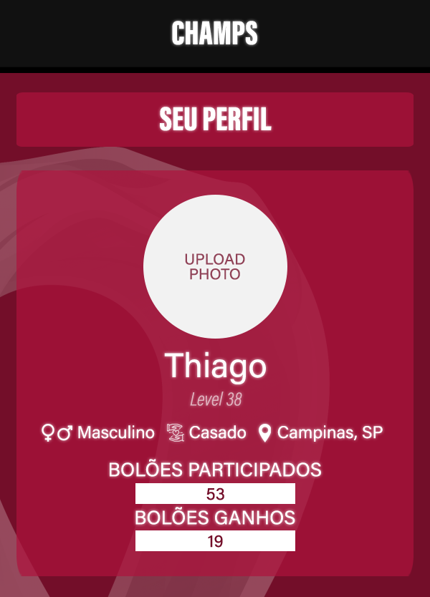

* + **BOLÃO DA COPA**

1. Já devidamente logado, o usuário acessa “BOLÃO DA COPA”.
2. O sistema exibe os botões “PARTIDA EM ANDAMENTO” e “PARTIDAS FUTURAS”
3. O usuário escolhe qual das opções anteriores ele quer palpitar;
4. O sistema exibe uma nova tela com o campo para preenchimento “SEU PLACAR”, o botão “CONFIRMAR PALPITE” e um pop-up do parceiro de apostas monetizadas do APP;
5. O usuário então:
   1. Preenche o campo “SEU PLACAR” e confirma seu palpite no botão “CONFIRMAR PALPITE” para concorrer a cupons de descontos em parceiros do APP.
   2. O usuário clica no pop-up do parceiro de apostas monetizadas do APP e é encaminhado para o site dele;
6. O usuário clica na tecla de “VOLTAR” do dispositivo móvel e volta para o menu inicial do APP;
7. Esse fluxo é encerrado.

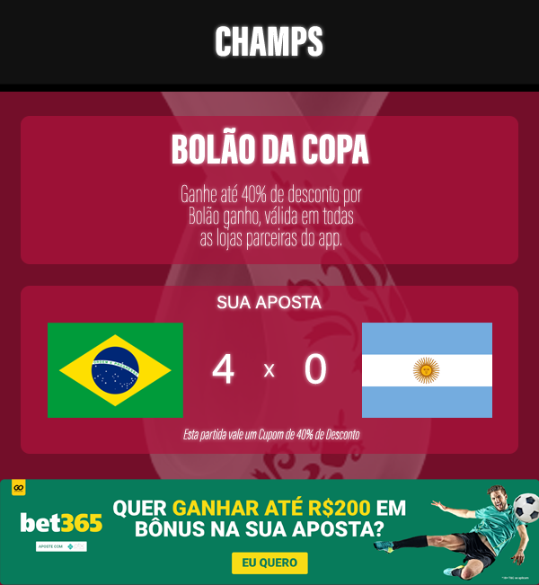

* + **PARCEIROS DO APP**

1. Com login ativo do usuário, ele acessa a área de “PARCEIROS DO APP”.
2. O sistema exibe as opções de parceiros cadastrados junto ao APP;
3. O usuário escolhe uma opção de parceiro;
4. É exibido na tela o código gerado para desconto nas compras online no site do parceiro junto a dois botões “COPIAR CÓDIGO” e “IR PARA O SITE DO PARCEIRO”;
   1. O usuário seleciona a opção “COPIAR CÓDIGO” e permanece na aba e o código gerado é copiado para área de transferência do dispositivo;
   2. O usuário seleciona a opção “IR PARA O SITE DO PARCEIRO” e é encaminhado para o domínio online do parceiro;
   3. O usuário desiste das duas opções e clica na tecla de “VOLTAR” do dispositivo móvel e volta para o menu inicial do APP;
5. Esse fluxo se encerra.

REFERENCIAS:

* <http://www.deinf.ufma.br/~maria/arqan/2012-1/cap4-modelo-OO.pdf>, acesso em 18/05/2022
* <https://www.devmedia.com.br/especificacao-de-casos-de-uso-engenharia-de-software-32/19012>, acesso em 18/05/2022
* <https://www.lucidchart.com/pages/pt/diagrama-de-caso-de-uso-uml>
* <https://codificar.com.br/requisitos-funcionais-nao-funcionais/>
* <https://brasil.uxdesign.cc/10-heur%C3%ADsticas-de-nielsen-para-o-design-de-interface-58d782821840>
* <https://www.oficinadanet.com.br/aplicativos/24455-7-aplicativos-de-futebol-para-acompanhar-estatisticas-e-resultados-de-jogos>
* <https://www.trt9.jus.br/pds/pdstrt9/guidances/concepts/use_case_BB199D1B.html>
* <https://www.trt9.jus.br/pds/pdstrt9/workproducts/caso_uso_22BE66E2.html>